При перегляді фото на сторінках соцмереж використовується прокрутка та масштабування зображень.

Учаснику необхідно відповідно до зразків (***Масштаб фото.wmv*** та ***Горизонтальний рух фото.wmv***) надати оргкомітету дві діючі моделі роботи із збільшеними фото. Для обох варіантів відповідно до зразків зміна зображення у вікні перегляду зображення повинна залежати від напрямку руху вказівника миші.

***Масштаб фото***

Робота презентації після запуску повинна починатись із зображення (рис.1) і тільки при натисненні на кнопку “**+**” повинна з’являтись можливість збільшити частину зображення. (*Слово «зразок» накладено на скріншот для запобігання учасником його використання у олімпіадній роботі*)

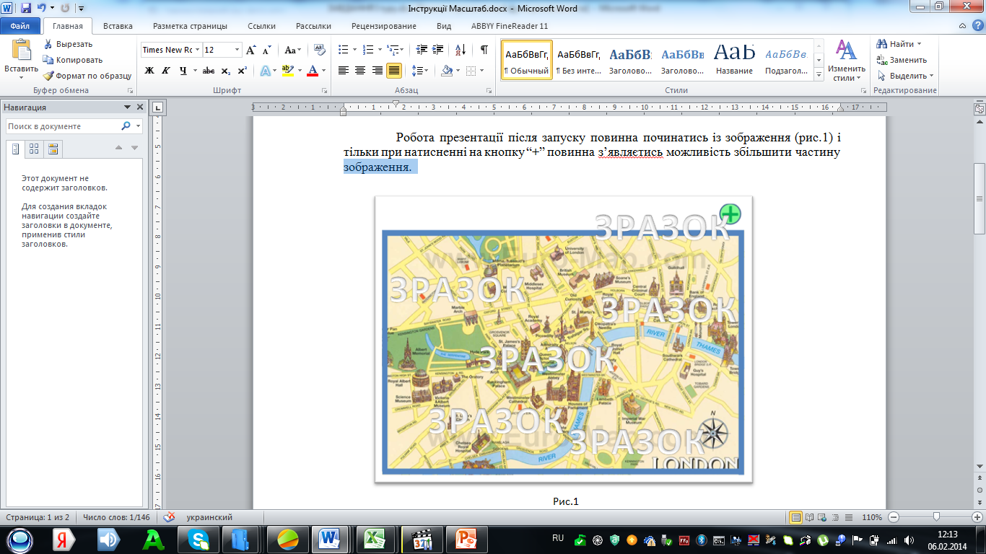

Рис.1

Збільшення зображення повинно відбуватись при наведенні на нього без натиснення кнопок миші. При цьому у вікні повинна збільшеною з’явитись та частина фото, на яку показує вказівник миші. Ступінь збільшення учасник визначає строго за зразком ***Масштаб фото.wmv***.

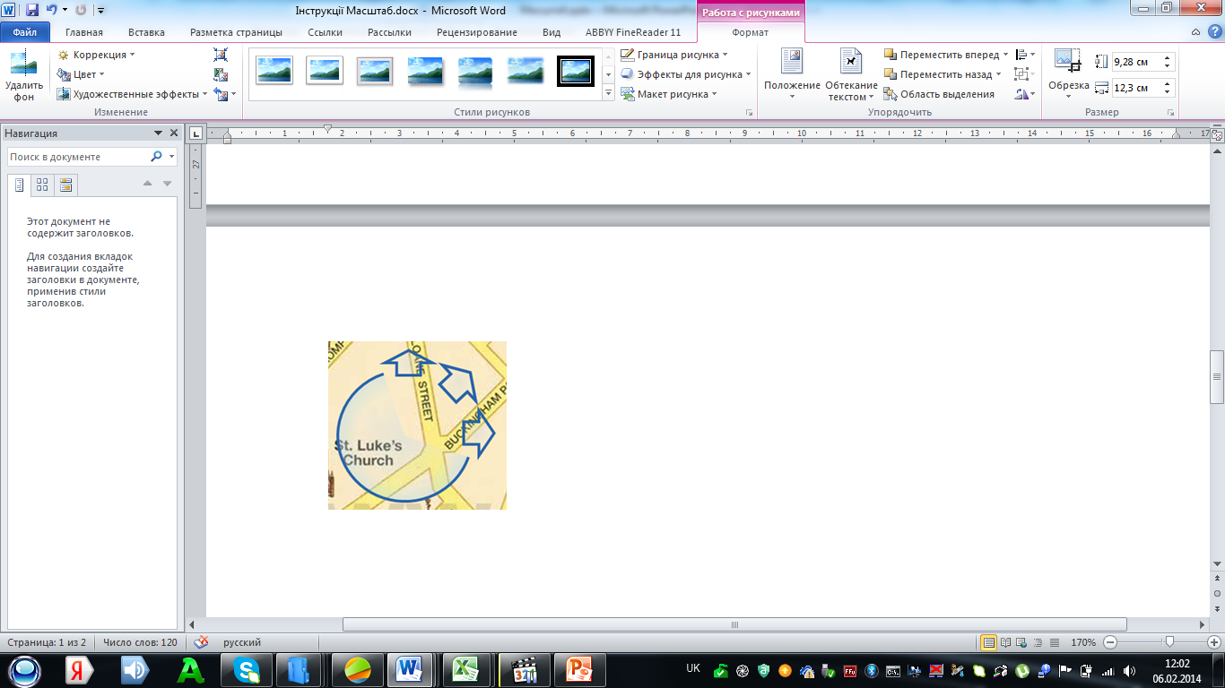У будь-якому рух вказівника миші повинен визначати рух збільшеного зображення у вікні з відображенням відповідної збільшеної його частини.

Піктограма напрямків у центрі вікна перегляду повинна змінюватись відповідно руху збільшеного зображення.

Перехід до початкового розміру фото повинен відбуватись при натисненні на кнопку “-“ на екрані .

***Горизонтальний рух фото***

Для панорамних фото досить зручно залишити рух по збільшеному зображенню тільки в горизонтальному напрямку.

Учаснику необхідно відтворити прокрутку зображення панорамної фотографії.

Робота презентації після запуску повинна починатись із центральної частині зображення. При переміщенні вказівника миші праворуч по зображенню фото повинно переміщатись у вікні ліворуч, і навпаки. Дії повинні відбуватись без натиснення кнопок миші. Крок зміщення фото у вікні учасник визначає аналізуючи рух фото у зразку ***Горизонтальний рух фото.wmv***